Es interesante

Un método simple para lograr que el sistema siga el receptor está basado en la gradiente. A esto le llamamos “gradiant ascent” es decir “ascendiendo la gradiente” y básicamente busca encontrar el valor máximo de P.

Para ello según lo revisado se requiere obtener la gradencie en la inclinación y en el azimuth. Dependiendo de ello se actualizan los valores.

Para obtener la gradiente idealmente se requiere 4 orientaciones ( 2 para variar theta y 2 para variar el azimtuh”) esto esta en untilted8.m

Sin embargo, tmb es posible con otra técnica solo con 2 orientaciones obtener las gradientes. Este metodo se llama SPAS, esto se muestra en el programa untilted9.m.

Consideraciones, el parametro alpha tiene que ser tuneado, yo use alpha = 5 para que siga los cambios.

Conclusion

Se puede hacer el seguimiento de manera básica o simple

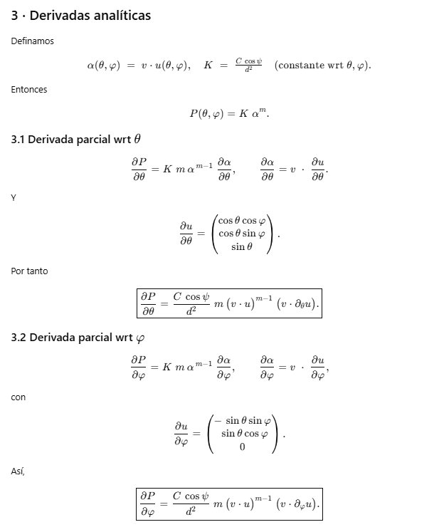
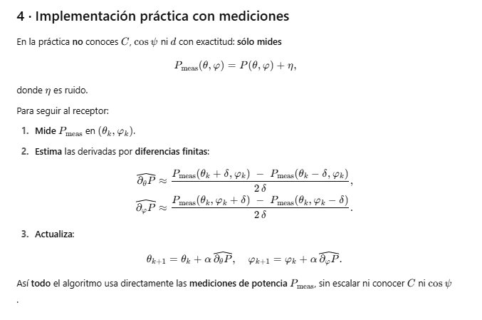

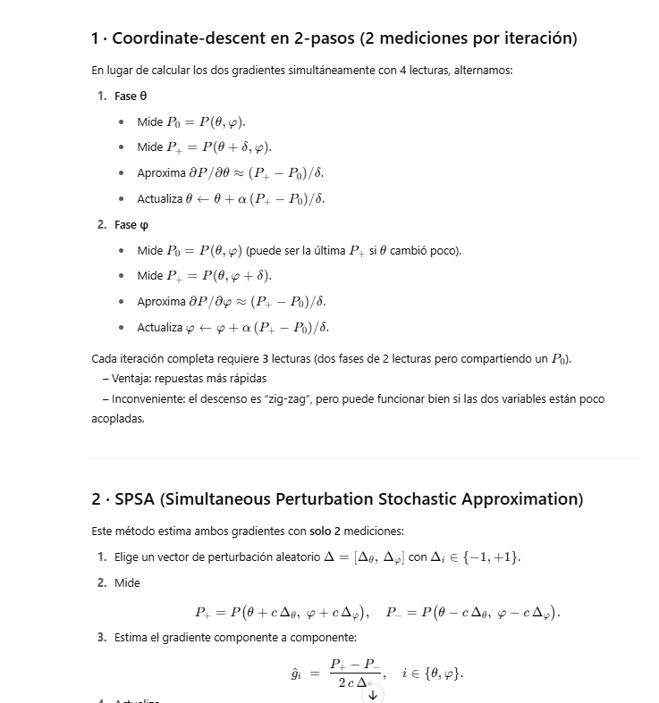

Finalmente una critica

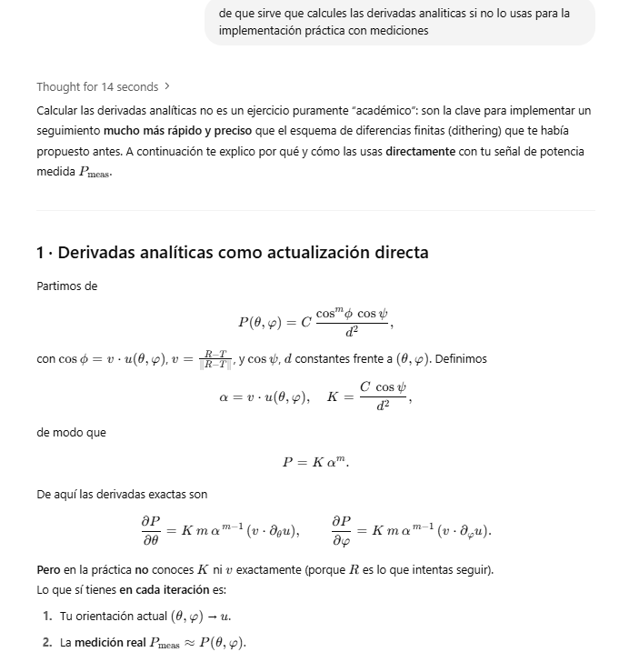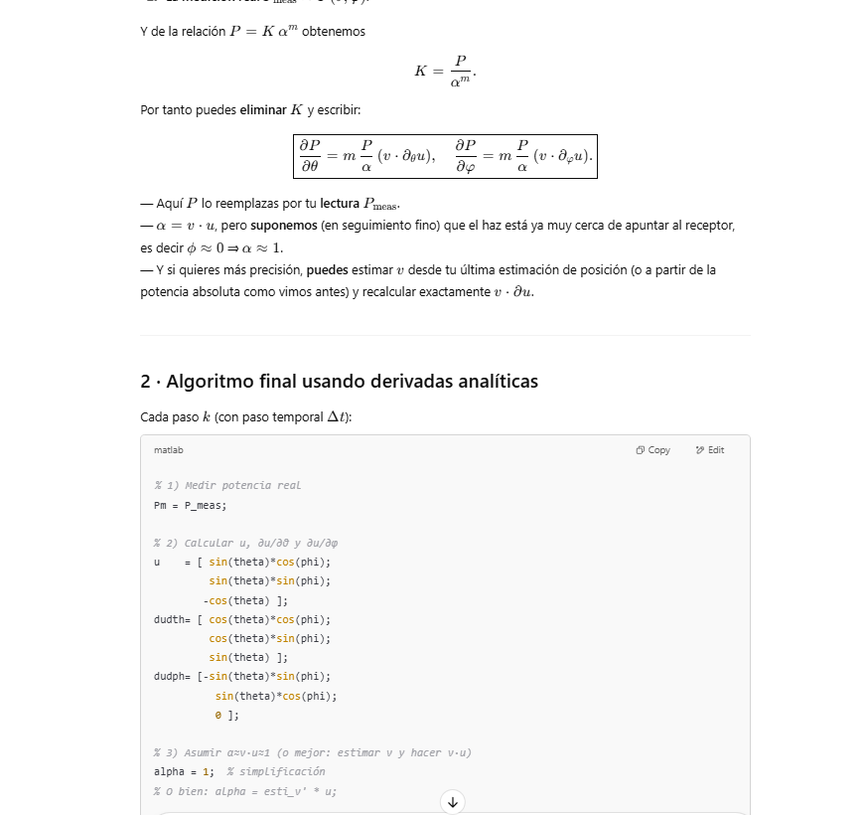
(falta comprobar esto ultimo que las derivadas analíticas te sirvan para el calculo de variacion de theta y azimuth).

